## **一、引言**

　　这个系列也是自己对设计模式的一些学习笔记,希望对一些初学设计模式的人有所帮助的,在上一个专题中介绍了单例模式,在这个专题中继续为大家介绍一个比较容易理解的模式——简单工厂模式。

## **二、简单工厂模式的介绍**

　　说到简单工厂，自然的第一个疑问当然就是什么是简单工厂模式了？ 在现实生活中工厂是负责生产产品的,同样在设计模式中,简单工厂模式我们也可以理解为负责**生产对象的一个类,**我们平常编程中，当使用"new"关键字创建一个对象时，此时该类就依赖与这个对象，也就是他们之间的耦合度高，当需求变化时，我们就不得不去修改此类的源码，此时我们可以运用面向对象（OO）的很重要的原则去解决这一的问题，该原则就是——**封装改变，既然要封装改变，自然也就要找到改变的代码，然后把改变的代码用类来封装**，这样的一种思路也就是我们简单工厂模式的实现方式了。下面通过一个现实生活中的例子来引出简单工厂模式。

　　在外面打工的人，免不了要经常在外面吃饭，当然我们也可以自己在家做饭吃，但是自己做饭吃麻烦，因为又要自己买菜，然而，出去吃饭就完全没有这些麻烦的，我们只需要到餐馆点菜就可以了，买菜的事情就交给餐馆做就可以了，这里餐馆就充当简单工厂的角色，下面让我们看看现实生活中的例子用代码是怎样来表现的。

自己做饭的情况：

/// <summary>

/// 自己做饭的情况

/// 没有简单工厂之前，客户想吃什么菜只能自己炒的

/// </summary>

public class Customer

{

/// <summary>

/// 烧菜方法

/// </summary>

/// <param name="type"></param>

/// <returns></returns>

public static Food Cook(string type)

{

Food food = null;

// 客户A说：我想吃西红柿炒蛋怎么办？

// 客户B说：那你就自己烧啊

// 客户A说： 好吧，那就自己做吧

if (type.Equals("西红柿炒蛋"))

{

food = new TomatoScrambledEggs();

}

// 我又想吃土豆肉丝, 这个还是得自己做

// 我觉得自己做好累哦，如果能有人帮我做就好了？

else if (type.Equals("土豆肉丝"))

{

food = new ShreddedPorkWithPotatoes();

}

return food;

}

static void Main(string[] args)

{

// 做西红柿炒蛋

Food food1 = Cook("西红柿炒蛋");

food1.Print();

Food food2 = Cook("土豆肉丝");

food2.Print();

Console.Read();

}

}

/// <summary>

/// 菜抽象类

/// </summary>

public abstract class Food

{

// 输出点了什么菜

public abstract void Print();

}

/// <summary>

/// 西红柿炒鸡蛋这道菜

/// </summary>

public class TomatoScrambledEggs : Food

{

public override void Print()

{

Console.WriteLine("一份西红柿炒蛋！");

}

}

/// <summary>

/// 土豆肉丝这道菜

/// </summary>

public class ShreddedPorkWithPotatoes : Food

{

public override void Print()

{

Console.WriteLine("一份土豆肉丝");

}

}

　　自己做饭，如果我们想吃别的菜时，此时就需要去买这种菜和洗菜这些繁琐的操作，有了餐馆（也就是简单工厂）之后，我们就可以把这些操作交给餐馆去做，此时消费者（也就是我们）对菜（也就是具体对象）的依赖关系从直接变成的间接的，这样就是实现了面向对象的另一个原则——**降低对象之间的耦合度，**下面就具体看看有了餐馆之后的实现代码（即简单工厂的实现）：

/// <summary>

/// 顾客充当客户端，负责调用简单工厂来生产对象

/// 即客户点菜，厨师（相当于简单工厂）负责烧菜(生产的对象)

/// </summary>

class Customer

{

static void Main(string[] args)

{

// 客户想点一个西红柿炒蛋

Food food1 = FoodSimpleFactory.CreateFood("西红柿炒蛋");

food1.Print();

// 客户想点一个土豆肉丝

Food food2 = FoodSimpleFactory.CreateFood("土豆肉丝");

food2.Print();

Console.Read();

}

}

/// <summary>

/// 菜抽象类

/// </summary>

public abstract class Food

{

// 输出点了什么菜

public abstract void Print();

}

/// <summary>

/// 西红柿炒鸡蛋这道菜

/// </summary>

public class TomatoScrambledEggs : Food

{

public override void Print()

{

Console.WriteLine("一份西红柿炒蛋！");

}

}

/// <summary>

/// 土豆肉丝这道菜

/// </summary>

public class ShreddedPorkWithPotatoes : Food

{

public override void Print()

{

Console.WriteLine("一份土豆肉丝");

}

}

/// <summary>

/// 简单工厂类, 负责 炒菜

/// </summary>

public class FoodSimpleFactory

{

public static Food CreateFood(string type)

{

Food food = null;

if (type.Equals("土豆肉丝"))

{

food= new ShreddedPorkWithPotatoes();

}

else if (type.Equals("西红柿炒蛋"))

{

food= new TomatoScrambledEggs();

}

return food;

}

}

## **三、优点与缺点**

　　看完简单工厂模式的实现之后，你和你的小伙伴们肯定会有这样的疑惑（因为我学习的时候也有）——这样我们只是把变化移到了工厂类中罢了，好像没有变化的问题，因为如果客户想吃其他菜时，此时我们**还是需要修改工厂类中的方法**（也就是多加case语句，没应用简单工厂模式之前，修改的是客户类）。我首先要说：你和你的小伙伴很对，**这个就是简单工厂模式的缺点所在**（这个缺点后面介绍的工厂方法可以很好地解决），然而，简单工厂模式与之前的实现也有它的优点：

* 简单工厂模式解决了客户端直接依赖于具体对象的问题，客户端可以消除直接创建对象的责任，而仅仅是消费产品。简单工厂模式实现了对责任的分割。
* 简单工厂模式也起到了代码复用的作用，因为之前的实现（自己做饭的情况）中，换了一个人同样要去在自己的类中实现做菜的方法，然后有了简单工厂之后，去餐馆吃饭的所有人都不用那么麻烦了，只需要负责消费就可以了。此时简单工厂的烧菜方法就让所有客户共用了。（同时这点也是简单工厂方法的缺点——因为工厂类集中了所有产品创建逻辑，一旦不能正常工作，整个系统都会受到影响，也没什么不好理解的，就如**事物都有两面性一样道理**）

虽然上面已经介绍了简单工厂模式的缺点，下面还是总结下简单工厂模式的缺点：

* 工厂类集中了所有产品创建逻辑，一旦不能正常工作，整个系统都会受到影响（通俗地意思就是：一旦餐馆没饭或者关门了，很多不愿意做饭的人就没饭吃了）
* 系统扩展困难，一旦添加新产品就不得不修改工厂逻辑，这样就会造成工厂逻辑过于复杂。

了解了简单工厂模式之后的优缺点之后，我们之后就可以知道简单工厂的应用场景了：

* 当工厂类负责创建的对象比较少时可以考虑使用简单工厂模式（）
* 客户如果只知道传入工厂类的参数，对于如何创建对象的逻辑不关心时可以考虑使用简单工厂模式

## **四、简单工厂模式UML图**

简单工厂模式又叫静态方法模式（因为工厂类都定义了一个静态方法），由一个工厂类根据传入的参数决定创建出哪一种产品类的实例（通俗点表达：通过客户下的订单来负责烧那种菜）。简单工厂模式的UML图如下：

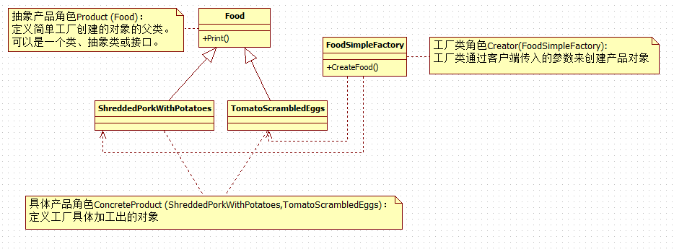

## **五、.NET中简单工厂模式的实现**

　　介绍完了简单工厂模式之后，我学习的时候就像：.NET类库中是否有实现了简单工厂模式的类呢？后面确实有，.NET中[System.Text.Encoding](http://msdn.microsoft.com/zh-cn/library/system.text.encoding.aspx" \t "http://www.cnblogs.com/zhili/p/_blank)类就实现了简单工厂模式，该类中的[GetEncoding](http://msdn.microsoft.com/zh-cn/library/wzsz3bk3.aspx" \t "http://www.cnblogs.com/zhili/p/_blank)**(int codepage)**就是工厂方法**，**具体的代码可以通过Reflector反编译工具进行查看，下面我也贴出该方法中部分代码：

public static Encoding GetEncoding(int codepage)

{

Encoding unicode = null;

if (encodings != null)

{

unicode = (Encoding) encodings[codepage];

}

if (unicode == null)

{

object obj2;

bool lockTaken = false;

try

{

Monitor.Enter(obj2 = InternalSyncObject, ref lockTaken);

if (encodings == null)

{

encodings = new Hashtable();

}

unicode = (Encoding) encodings[codepage];

if (unicode != null)

{

return unicode;

}

switch (codepage)

{

case 0:

unicode = Default;

break;

case 1:

case 2:

case 3:

case 0x2a:

throw new ArgumentException(Environment.GetResourceString("Argument_CodepageNotSupported", new object[] { codepage }), "codepage");

case 0x4b0:

unicode = Unicode;

break;

case 0x4b1:

unicode = BigEndianUnicode;

break;

case 0x6faf:

unicode = Latin1;

break;

case 0xfde9:

unicode = UTF8;

break;

case 0x4e4:

unicode = new SBCSCodePageEncoding(codepage);

break;

case 0x4e9f:

unicode = ASCII;

break;

default:

unicode = GetEncodingCodePage(codepage);

if (unicode == null)

{

unicode = GetEncodingRare(codepage);

}

break;

}

encodings.Add(codepage, unicode);

return unicode;

}

}

.NET 中Encoding的UML图为：

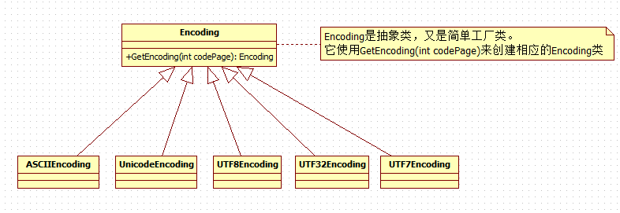

**Encoding**类中实现的简单工厂模式是简单工厂模式的一种演变，此时简单工厂类由抽象产品角色扮演，然而.NET中Encoding类是如何解决简单工厂模式中存在的问题的呢（即如果新添加一种编码怎么办）？在GetEncoding方法里的switch函数有如下代码：

switch (codepage)

{

.......

default:

unicode = GetEncodingCodePage(codepage);

if (unicode == null)

{

unicode = **GetEncodingRare**(codepage); //当编码很少见时 }

break;

......

}

　　在GetEncodingRare方法里有一些不常用编码的实例化代码，微软正式通过这个方法来解决新增加一种编码的问题。（其实也就是列出所有可能的编码情况），微软之所以以这样的方式来解决这个问题，可能是由于现在编码已经稳定了，添加新编码的可能性比较低，所以在.NET 4.5仍然未改动这部分代码。